1. cоздать локальный репозиторий в текущей папке:



2. посмотреть статус текущего репозитория:

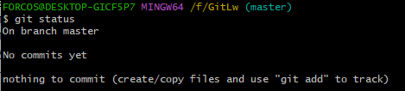

3. что такое ветка и какая ветка является обычно основной:

**Ветка в Git** - это линия разработки. Обычно основной веткой является **master** или **main**.

4. добавить файл в контекст, который будет коммититься:

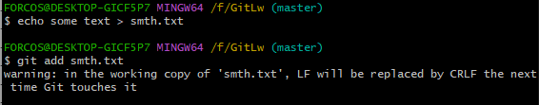

5. создать коммит на основе текущего контекста и указать для него комментарий:

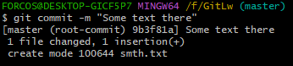

6. создать коммит, включающий изменения всех наблюдаемых файлов и указать для него комментарий:

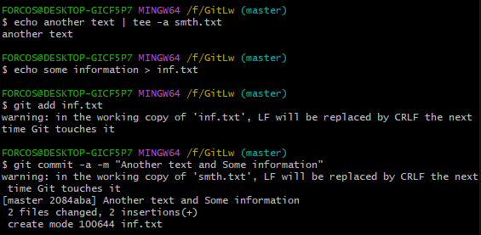

7. посмотреть протокол(лог) коммитов:

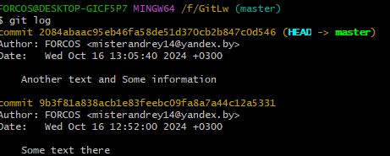

8. посмотреть информацию о текущих настройках:

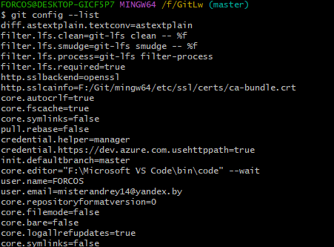

9. убрать файл из контекста:



10. посмотреть изменения в файле по сравнению с последним коммитом

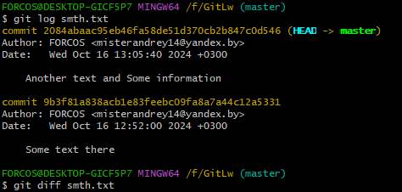

11. убрать изменения относительно последнего коммита из файла:



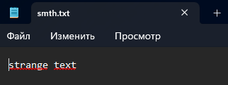



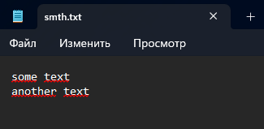

12. добавить в контекст коммита все измененные и созданный файлы:



13. изменить глобальные/локальные настройки:

ГЛОБАЛЬНЫЕ





ЛОКАЛЬНЫЕ





14. переписать имя пользователя:



15. просмотреть существующие ветки:



16. создать новую ветку:

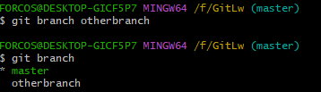

17. переключиться на другую ветку:



18. создать новую ветку и сразу же переключиться на неё:



19. удалить ветку/удалить ветку, даже если она не примержена:



20. примержить изменения из указанной ветки в текущую:



21. в каком случае могут появиться конфликты? сделать конфликт:

Конфликты могут возникнуть в случаях, когда несколько членов команды работают над одним и тем же репозиторием Git, и каждый из них вносит изменения в одни и те же файлы. Конфликты могут возникнуть при слиянии (merge) или ребейзе (rebase) веток, а также при попытке отправить изменения в удаленный репозиторий (push), когда другой пользователь уже сделал изменения в том же файле.

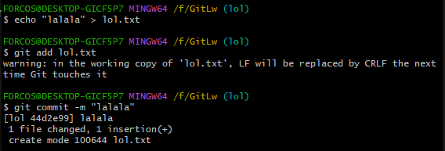

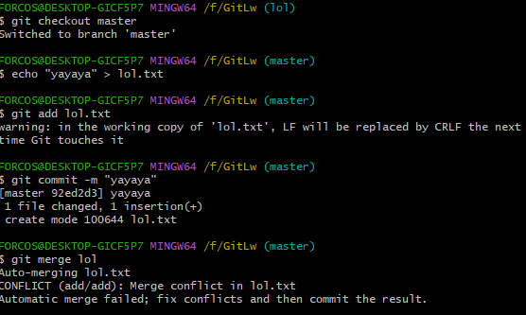

22. как посмотреть в каких файлах конфликты:

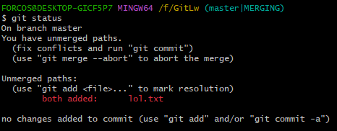

23. как устранить конфликты:

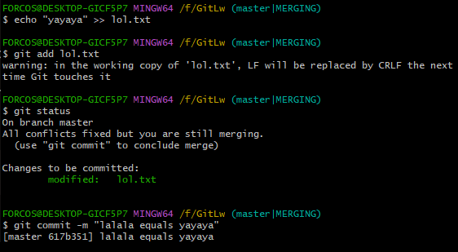

24. как переключиться на указанный коммит:

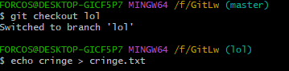

25. сделать ребазирование(rebase) текущей ветки:

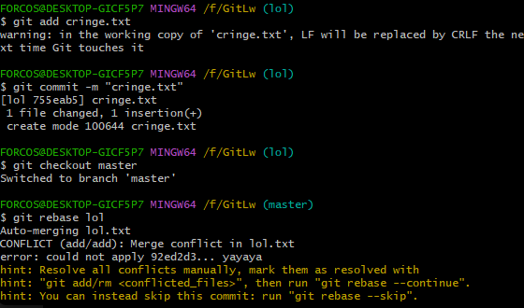

27. отменить ребазирование во время конфликтов:

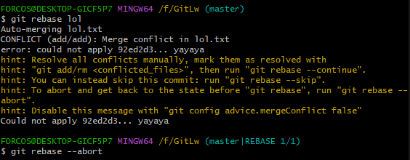

28. пропустить текущий конфликтный коммит и перейти к следующему:

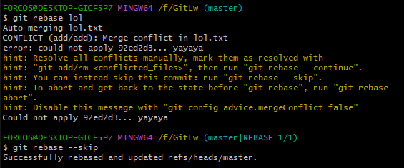

29. отправить изменения из локального репозитория для указанной ветки в удалённый(дистанционный) репозиторий:

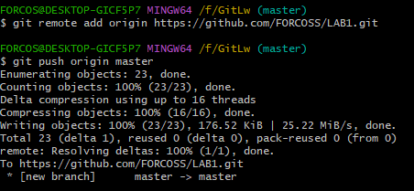

30. забрать изменения из репозитория, для которого были созданы удалённые ветки по умолчанию:



31. забрать изменения удалённой ветки из репозитория по умолчанию, основной ветки:

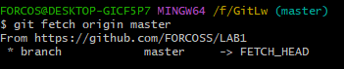

32. создание копии репозитория:

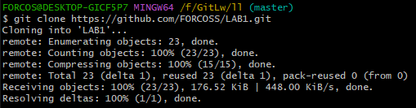

33. удаление и переименование файла:



34. создание, удаление и отправка файла в удалённый репозиторий, удаление файла в удалённом репозитории:

Создание и отправка

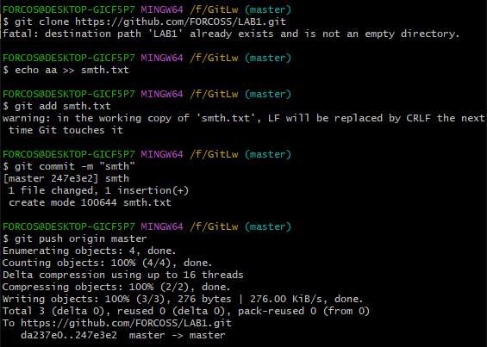

Удаление

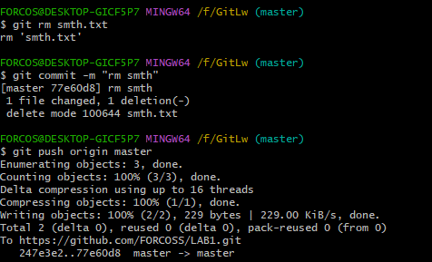

35. отправка ветки в удалённый репозиторий, удаление ветки в удалённом репозитории:

Отправка в репу

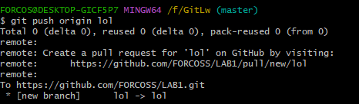

Удаление в репе

